Муниципальное бюджетное учреждение культуры

«Муниципальная информационная библиотечная система»

Муниципальная библиотека с. Белогорье

Муниципальный грант в сфере культуры и искусства

г. Благовещенка

**Культурно-просветительский проект**

**«Семья глазами детей»**

***в номинации «Сила в единстве!»***

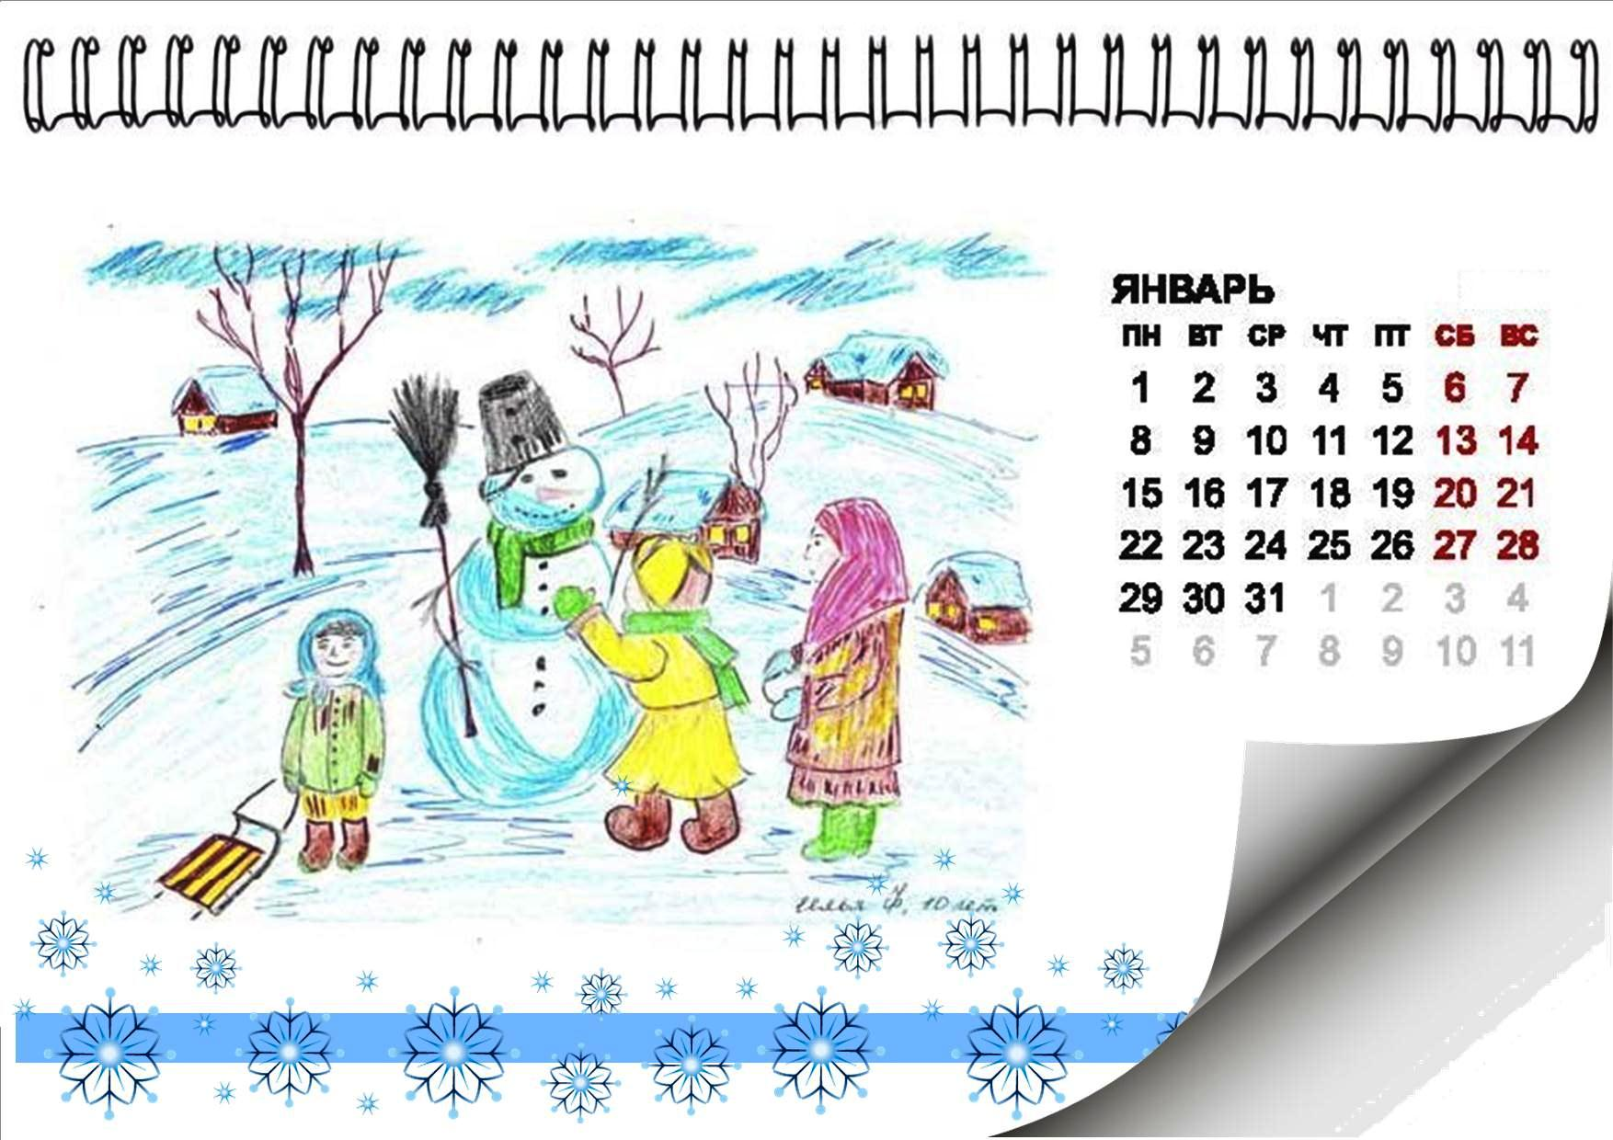

**г. Благовещенск**

**2024 г.**

**ТИТУЛЬНЫЙ ЛИСТ**

**1. Полное наименование:** Муниципальная библиотека села БелогорьеМуниципального бюджетного учреждения культуры «Муниципальная информационная библиотечная система» города Благовещенска

**Сокращенное наименование:** МБ с. Белогорье МБУК «МИБС»

**2. Руководитель проекта:** Карева Елена Юрьевна, заведующий филиалом учреждения МБУК «МИБС» Муниципальная библиотека с. Белогорье, тел. 8(4162)49-49-24, +7-909-811-16-08, почта: [belogorie@biblioblag.ru](mailto:belogorie@biblioblag.ru)

**3. Юридический адрес:** 675011, г. Благовещенск, ул. Красноармейская, 128.

Фактический адрес: г. Благовещенск, с. Белогорье, ул. Рёлочная, 22

**4. Культурно-просветительский проект «Семья глазами детей»**

4.1. Номинация: «Сила в единстве!»

**5.** **Аннотация проекта**

Проект «Семья глазами детей»направлен на формирование представлений ребёнка о традиционных семейных ценностях, о семье, как главном аспекте жизни человека и гражданина своей страны и предполагает издание настенного календаря «В кругу семьи».

В процессе реализации проекта планируется привлечь не менее 50 юных граждан села Белогорье, с которыми будут проведены литературно-творческие встречи. На мероприятиях участники узнают о роли семьи в творчестве русских писателей, отобразят основные традиции своих семей, запечатлев их через творчество.

Итогом реализации проекта станет изданный на средства гранта уникальный календарь «В кругу семьи», созданный на основе детских рисунков и цитат российских писателей о семье, отражающих семейные традиции. Это хороший итог Года семьи, а также, один из действенных способов решения проблем сохранения семейных ценностей, формирования и поддержания семейных традиций и укрепления позитивного имиджа города Благовещенска.

**6. Сроки реализации проекта**

Начало проекта: апрель 2024 г.

Окончание проекта: ноябрь 2024 г.

**9. Подписи руководителя проекта и руководителя организации:**

**Руководитель проекта Е. Ю. Карева**

**Директор МБУК «МИБС» А. А. Рихновец**

**ОПИСАНИЕ ПРОЕКТА**

22 ноября 2023 года Президент РФ Владимир Путин подписал Указ, согласно которому 2024 год объявлен Годом семьи в целях популяризации государственной политики в сфере защиты семьи, сохранения традиционных семейных ценностей. В Год семьи особое внимание уделено сохранению традиционных семейных ценностей. К ним относятся любовь, верность, уважение, взаимопонимание и поддержка, почитание родителей, забота о старших и младших, продолжение рода. Эти ценности являются основой крепкой и счастливой семьи. Крепкая семья – это залог стабильности и процветания общества.

«Крепкая семья – это главная ценность в жизни, которая является оплотом любви, мудрости, взаимоуважения, ответственности, преданности друг другу, всегда была и остается опорой государства и общества. Именно в семье человек познает окружающий мир, впитывает духовно-нравственные традиции своего народа, учится любви к Родине и своим близким».

Особое значение имеет семья в жизни ребёнка, в его становлении и воспитании. Семья объединяет детей, родителей, родственников неразрывными узами. В семье формируются личностные качества.

Благовещенские семьи, как и семьи России, выступают хранителями семейных традиций, сформированных на основе истории рода, города, региона, страны. Проект направлен на сохранение и популяризацию традиций благовещенских семей.

Проект направлен на создание условий для формирования представлений ребёнка о традиционных семейных ценностях, о семье, как главном аспекте жизни человека и гражданина своей страны.

Социальная значимость проекта заключается также и в стимулировании юной аудитории села Белогорье к совместной творческой деятельности (занятие литературой и изобразительным искусством), в реализации творческого потенциала, в привлечении к общему интересному делу, в получении новых творческих навыков, а также в обеспечении развивающего досуга для несовершеннолетних жителей села.

Целевая аудитория проекта: семьи и дети села Белогорье.

1. **Цель проекта:**

- издание уникального календаря «В кругу семьи» на основе детских рисунков и цитат российских писателей о семье;

- формирование представлений ребёнка о традиционных семейных ценностях, о семье, как главном аспекте жизни человека и гражданина своей страны, и создание условий для раскрытия творческого потенциала, повышения творческой активности юных участников проекта.

**2. Задачи проекта:**

1. Провести цикл литературно-творческих мероприятий «Семья глазами детей».

2. Провести конкурсный отбор рисунков.

3. Издать календарь «В кругу семьи»

4. Презентовать Календарь

5. Подвести итоги реализации проекта и осветить в социальных сетях.

1. **Планируемые результаты**

*Количественные результаты:*

- население с. Белогорье извещено о реализации проекта через онлайн и офлайн информирование – не менее 3000 человек;

- опубликовано не менее 40 материалов о процессе реализации проекта в социальных сетях;

- вовлечено в реализацию проекта в качестве участников не менее 50 человек в возрасте от 6 до 14 лет;

- общий охват литературно-творческих встречи в рамках проекта не менее 500 человек;

- календарь «В кругу семьи» издан в количестве 50 экземпляров;

- проведена 1 презентация календаря;

- календарь «В кругу семьи» доступен в 12 муниципальных библиотеках с общим числом зарегистрированных пользователей более 30000 человек;

*Качественные результаты:*

- создание условий для творческого роста и духовного развития ребёнка путём проведения литературно-творческих занятий;

- выпуск настенного календаря «В кругу семьи»;

- формирование интереса к семейным ценностям и традициям российских семей;

- вовлечение участников проекта в общий творческий процесс;

- расширение знаний о семейных традициях и ценностях в творчестве русских писателей;

- создание условий для формирования в семьях участников проекта новых семейных традиций;

- привлечение потенциальных читателей в библиотеку с. Белогорье;

- формирование позитивного имиджа города.

**Долгосрочная перспектива развития проекта:**

- программа литературно-творческих мероприятий станет традиционной, послужит продвижению чтения, получению новых навыков в рисовании и формированию у юных читателей нашей библиотеки чувства гордости за свою семью, город, страну;

- авторский подход к созданию рисунков для настенного календаря сможет продемонстрировать новые возможности для продвижения традиционных семейных ценностей.

1. **Календарный план проекта**

|  |  |  |  |  |
| --- | --- | --- | --- | --- |
| **№** | **Мероприятия** | **Ответственный** | **Сроки** | **Планируемый**  **результат** |
| 1. | Заключение договора на реализацию проекта | Руководитель проекта | Март 2024 г. | Заключен договор на реализацию проекта |
| 2. | Формирование команды для реализации проекта | Руководитель проекта | Март 2024 г. | Сформирована команда проекта с числом участников – 4 человека |
| 3. | Размещение информации о проекте в социальных сетях | Руководитель проекта, организатор | Апрель 2024 г. | Размещена информация на сайте МИБС <https://biblioblag.ru/> в социальной сети Вконтакте (Библиотеки Благовещенска, Библиотека с. Белогорье, Школа №24 г. Благовещенска, Школа искусств с. Белогорье, ДК с. Белогорье), а также в сообществах мессенджера Телеграм – общий охват около 3000 человек. |
| 4. | Разработка плана мероприятий, проводимых в рамках реализации проекта (организационные, литературно-творческие встречи) | Руководитель проекта, организатор | Март 2024 г. | План мероприятий, проводимых в ходе реализации проекта |
| 5. | Закупка оборудования для реализации проекта | Руководитель проекта,  Специалист по закупкам | Апрель 2024 г. | Сформирована материально-техническая база для проведения мероприятий проекта |
| 6. | Отбор литературных произведений русских писателей о семейных ценностях и традициях, написание сценария | Руководитель проекта, организатор | Апрель 2024 г. | Подготовлен сценарий мероприятий |
| 7. | Привлечение юных жителей села к участию в мероприятиях проекта путём публикаций в соцсетях и мессенджерах, устного информирования, личных приглашений. | Руководитель проекта, организатор | Апрель 2024 г. | Определён состав участников в количестве не менее 50 человек |
| 8. | Проведение цикла литературно-творческих занятий по сезонам года | Руководитель проекта, организатор, художник | Апрель-июль 2024 г. | Проведено не менее 4 мероприятий;  Мероприятия посетило не менее 70 человек;  Создано не менее 50 рисунков. |
| 9. | Конкурсный отбор рисунков для календаря | Руководитель проекта, организатор, художник | Июль 2024 г. | Отобрано 12 лучших рисунки детей для двенадцати календарных месяцев |
| 10. | Работа по созданию календаря «В кругу семьи»  - оцифровка  - дизайн и вёрстка  - печать | Художник-дизайнер,  руководитель проекта | Август-  октябрь 2024 г. | Оцифрованы работы, разработан дизайн и верстка,  напечатано 50 экземпляров |
| 11. | Подготовка и проведение итогового мероприятия для презентации календаря «В кругу семьи» | Руководитель проекта, организатор | Ноябрь 2024 г. | Проведено итоговое мероприятие, партнёры и участники проекта – юные авторы рисунков о семье получили экземпляры календаря, благодарственные письма и сувенирную продукцию библиотечной системы Благовещенска |
| 12. | Подготовка итогового финансового и аналитического отчётов о реализованном проекте | Руководитель проекта | Ноябрь 2024 г. | Подготовлены и сданы отчёты |

1. **Информация об исполнителях проекта.**
2. Руководитель проекта Карева Елена Юрьевна, 47 лет. Заведующий филиалом учреждения МБ с. Белогорье МБУК «МИБС». Образование высшее, БГПУ. В качестве сотрудника МБУК «МИБС» ежегодно принимает участие в различных мероприятия и фестивалях городского, областного и международного уровня (ежегодный Международный общественный писательско-издательский форум, Международный фестиваль «Детство на Амуре», фестивальное движение «Культурный город на набережной» и др.). В проекте выполняет функции руководителя, контролирует и координирует ход реализации проекта и успешность его выполнения, отвечает за творческую часть проекта.
3. Организатор культурно-массовых мероприятий Нестерова Наталья Михайловна, 45 лет, библиотекарь МБ с. Белогорье МБУК «МИБС». Образование среднее специальное, Амурский областной колледж культуры и искусств. Имеет опыт в реализации проекта победителя грантового конкурса в сфере культуры и искусства г. Благовещенска 2020 г. – краеведческий альманах «Мы знаем! Мы помним! Мы гордимся!». В проекте отвечает за поиск и подбор информации, анализирует информацию, выполняет функции организатора культурно-массовых мероприятий.
4. Дизайнер Сиренко Татьяна Владимировна, 36 лет, дизайнер, художник-иллюстратор, библиотекарь МБУК «МИБС». Образование среднее специальное, Амурский педагогический колледж. Разработчик дизайна VII Международного общественного писательско-издательского форума «Столичные издания XXI века. Краеведение. Личность. Город» и VIII Международного общественного писательско-издательского форума «Столичные издания XXI века. Диалог наставников», автор логотипов Муниципальной библиотеки-обсерватории им. Б. Машука, автор логотипа Лаборатории Амурской Анимации, логотипа муниципальной библиотеки «Солнечная» и др., художник-иллюстратор.

Автор краеведческого альбома, посвященного амурцам, участникам ВОВ.

Автор арт-проекта победителя грантового конкурса в сфере культуры и искусства г. Благовещенска «Просто люди. Герои среди нас».

В проекте выполняет функцию дизайнера/верстальщика.

1. Художник Михеева Ольга Михайловна, 56 лет. Преподаватель ДПИ Муниципального бюджетного учреждения дополнительного образования «Детская школа искусств с. Белогорье», член Союза художников России. Образование высшее – Дальневосточный государственный гуманитарный университет, специальность – изобразительное искусство. Имеет опыт в реализации проекта победителя грантового конкурса в сфере культуры и искусства г. Благовещенска 2020 г. – краеведческий проект «Антоша Чехонте». В проекте выполняют функцию куратора по ИЗО, отвечает за отбор рисунков для календаря.
2. Специалист по закупкам Ивлева Ольга Николаевна, 40 лет. Юрисконсульт МБУК «МИБС» с функциями контрактного управляющего. Образование – высшее, юрист. Принимала участие в реализации проектов-победителей грантовых конкурсов различного уровня, участвовала в реализации национального проекта «Культура». В проекте отвечает за закупку необходимого оборудования и материалов, работу с поставщиками.
3. Планируемое число привлеченных для реализации проекта добровольцев 10 человек.